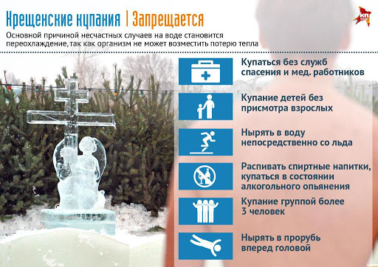
В целях обеспечения безопасности граждан во время проведения обрядовых мероприятий в период празднования Крещения, связанных с купанием в оборудованных купелях, напоминаем жителям о мерах безопасности при проведении праздника Крещение Господне.

ЗАПРЕЩАЕТСЯ:

- купание без представителей служб спасения и медицинских работников;
- не рекомендуется окунать в прорубь детей;
- нырять в воду непосредственно со льда;
- распивать спиртные напитки, купаться в состоянии алкогольного опьянения;
- приводить с собой собак и других животных;
- подавать крики ложной тревоги;
- подъезжать к купели на автотранспорте;
СОБЛЮДАЙТЕ СЛЕДУЮЩИЕ ПРАВИЛА:

Перед погружением обязательно нужно проконсультироваться у врача.
Перед купанием в проруби необходимо разогреться, сделав разминку, пробежку.
К проруби необходимо подходить в удобной, нескользкой и легкоснимаемой обуви. Возможно использование специальных резиновых тапочек, которые также защищают ноги от острых камней и соли, а также не дадут скользить на льду. Идя к проруби, помните, что дорожка может быть скользкой. Идите медленно.
Окунаться лучше всего по шею, не замочив голову, чтобы избежать рефлекторного сужения сосудов головного мозга;
Никогда не ныряйте в прорубь вперед головой. Прыжки в воду и погружение в воду с головой не рекомендуются, так как это увеличивает потерю температуры и может привести к шоку от холода.
При входе в воду первый раз старайтесь быстро достигнуть нужной Вам глубины, но не плавайте. Помните, что холодная вода может вызвать совершенно нормальное безопасное учащенное дыхание.
Не находиться в проруби более 1 минуты во избежание общего переохлаждения организма.
При опускании на дно в небольшой проруби опасность состоит еще и в том, что не все умеют опускаться вертикально. Многие опускаются под углом, смещаясь в сторону кромки льда. При глубине 4 м смещение от начальной точки может достигнуть 1-1.5 м. При всплытии с закрытыми глазами в малой проруби можно «промахнуться» и удариться головой об лед.
Внимание! Врачи категорически запрещают купаться в мороз детям! У маленьких детей, особенно у младенцев, несовершенная система терморегуляции. Обморожение может произойти очень быстро, и родители просто не успеют этого заметить. Последствия такого купания могут быть самые серьезные: ребенок может заболеть пневмонией, менингитом, либо другим заболеванием центральной нервной системы.
Выйти из проруби не так просто. При выходе не держитесь непосредственно за поручни, используйте сухое полотенце, горсть снега с бровки проруби, можно зачерпнуть в пригоршни больше воды и, опершись о поручни, быстро и энергично подняться.
Вылезать в вертикальном положении трудно и опасно. Сорвавшись, можно уйти под лед. Необходима страховка и взаимопомощь.
После купания (окунания) разотритесь махровым полотенцем и наденьте сухую одежду; необходимо выпить горячий чай.
Что нужно людям для купания в проруби:
- полотенце и махровый халат, комплект сухой одежды. Одежда и обувь должны легко и быстро сниматься и надеваться. В идеале на одежде не должно быть застежек вообще, на крайний случай - «молния». Застегнуть пуговицы на морозе, а тем более завязать шнурки будет проблематично. Кроме того, следует взять коврик. На нем можно стоять, вытираясь и переодеваясь. Шапку нужно надеть сразу после выхода из воды.;
- плавки или купальник (белье, рубаха);
- тапочки, чтобы не поранить ноги, только чтобы не скользили по льду, лучше шерстяные носки, в них и купаться;
- резиновая шапочка;
ВНИМАНИЕ! Во избежание несчастного случая следует совершать купание в проруби только на официально оборудованных водоемах.

При возникновении чрезвычайных ситуаций необходимо звонить по телефонам: «101», «112».

Инструктор противопожарной профилактики
ОГБУ «ПСС Иркутской области»
Степанюк Е.Г.

